Hệ thống camera Analog, dòng Analog HD

Hệ thống camera IP

Tìm hiểu hệ thống WiFi Grandstream

Tìm hiểu hệ thống Hội nghị truyền hình Grandstream

Tìm hiểu hệ thống tổng đài điện thoại Grandstream

Tìm hiểu hệ thống ghi hình Camera qua NAS Synology và LiveView VS360HD

**MỤC LỤC**

CHƯƠNG 1: HỆ THỐNG CAMERA ANALOG 3

1. Camera Analog được hiểu như thế nào ? 3

2. Vậy camera analog có những ưu điểm và nhược điểm. 3

3. Lắp đặt Camera analog có dễ dàng không ? 4

CHƯƠNG 2: HỆ THỐNG CAMERA IP 5

1. Camera IP là gì? Lắp đặt camera ip ưu điểm gì 5

2. Ưu nhược điểm của hệ thống camera IP hiện nay 7

3. Cách phân biệt camera IP và camera Analog 8

CHƯƠNG 3: TÌM HIỂU HỆ THỐNG WIFI GRANDSTREAM 9

1. Các tính năng của Wifi Grandstream 9

CHƯƠNG 4: TÌM HIỂU HỆ THỐNG HỘI NGHỊ TRUYỀN HÌNH GRANDSTREAM 11

CHƯƠNG 5 TÌM HIỂU HỆ THỐNG TỔNG ĐÀI ĐIỆN THOẠI GRANDSTREAM 15

# CHƯƠNG 1: HỆ THỐNG CAMERA ANALOG

## Camera Analog được hiểu như thế nào ?

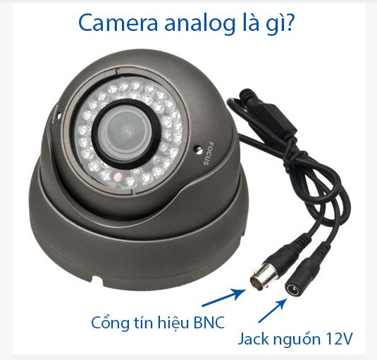

Camera analog là một camera quan sát với cảm biến CCD và sau đó hình ảnh được số hóa để xử lý. Nhưng trước khi có thể truyền tải hình ảnh, nó cần phải chuyển đổi tín hiệu trở lại analog và truyền tải về một thiết bị analog, chẳng hạn như màn hình hoặc thiết bị lưu trữ.

Nhưng trước khi có thể truyền tải hình ảnh nó phải chuyển đổi thành tín hiệu Analog, sau đó truyền tải về thiết bị thu tín hiệu analog. Ví dụ như : Tivi, đầu ghi hình analog…

Camera Analog muốn xem qua internet phải có đầu ghi hình.

Không giống như camera IP, camera analog không được tích hợp giao diện web, không thể truy cập kết nối trên internet một cách độc lập. Mà cần phải có thiết bị trung chuyển là đầu ghi hình hoặc card ghi hình analog.Ngoài ra chất lượng hình ảnh còn được đo bằng thông số TVL

## Vậy camera analog có những ưu điểm và nhược điểm.

Ưu điểm

- Chất lượng hình ảnh của camera analog: Cảm biến CCD trong camera giám sát chuẩn analog xử lý tốt chất lượng ảnh trong các điều kiện ánh sáng và chuyển động khác nhau.DVR được trang bị các phần cứng và phần mềm để nén tín hiệu analog, do đó chất lượng hình ảnh và tốc độ khung hình dễ dàng được nâng cao.

-Hệ thống cáp camera analog: Các nhà tích hợp hệ thống có thể sử dụng “các bộ biến đổi balun” để truyền tải hình ảnh, điện và dữ liệu analog trên một hạ tầng dây mạng vượt xa giới hạn của tiêu chuẩn TIA/EIA. Sử dụng các bộ biến đổi balun, hình ảnh analog có thể được truyền đi hơn 1 km trên hệ thống cáp tiêu chuẩn Cat. 5e.

-Truyền tải hình ảnh của camera analog: Lưu lượng tín hiệu analog không gặp bất cứ vấn đề gì về mạng hoặc rủi ro khi truyền tải. Băng thông hầu như không giới hạn. Đó là một kết nối bị động, tương tự như tín hiệu kết nối điện thoại analog, hình ảnh không bị ảnh hưởng hoặc nhiễu bởi các vấn đề bên ngoài hệ thống giám sát hình ảnh.

-Bảo mật của camera analog: Toàn bộ hệ thống analog gần như miễn dịch được với virus và các loại phần mềm tấn công, nên nếu muốn lấy được thông tin hình ảnh, các hacker không có cách nào khác ngoài việc bắt buộc phải tiếp xúc vật lý với các thiết bị trong hệ thống.

-Bảo trì của camera analog: Camera analog là thiết bị không cần phải quản lý. Không có địa chỉ IP để quản lý, không phải lo lắng về lập trình, phần mềm và kỹ năng quản lý.

Nhược điểm

Chất lượng hình ảnh của camera analog: camera giám sát chuẩn analog không có khả năng tương thích với các tiêu chuẩn cao hơn NTSC/PAL (chuẩn NTSC/PAL hỗ trợ 25-30 khung hình/giây, 525–625 dòng quét/khung hình).

Hệ thống cáp camera analog: camera giám sát chuẩn analog sử dụng hệ thống cáp đồng trục khá cồng kềnh và cần phải có nguồn điện đi kèm

Bảo mật của camera analog: Tín hiệu analog ít an toàn hơn và có thể bị đánh cắp hoặc xem bởi bất cứ ai có quyền truy cập vào cơ sở hạ tầng cáp.

## 3. Lắp đặt Camera analog có dễ dàng không ?

- Camera analog: không đòi hỏi kiến thức về mạng và cấu hình, chỉ cần có nguồn điện, điểm đặt và tiêu điểm, việc lắp đặt camera quan sát analog có thể được thực hiện dễ dàng mà không cần quan tâm đến quy mô của hệ thống.

- Độ tương thích của camera analog: Một DVR có thể chấp nhận bất kỳ camera anlog nào. Bạn sẽ không phải lo lắng bất kỳ vấn đề nào về độ tương thích khi cần thay đổi DVR hoặc camera.Tuy nhiên, có một lưu ý là nhiều DVR ngày nay được thiết kế hybrid (lai), tức trong một hệ thống tích hợp cả 2 loại camera analog và camera IP trên một giao diện phần mềm.

- Khả năng mở rộng của camera analog: Camera analog không đòi hỏi yêu cầu về băng thông khi dữ liệu truyền giữa camera và thiết bị lưu trữ. Nên khi camera mới được lắp đặt – cắm trực tiếp vào DVR – sẽ không gây ảnh hưởng đến hệ thống mạng của bạn.

- Giá cả (Cost) Camera analog: Camera analog có giá thấp hơn nhiều so với camera IP. Do không cần có các thiết bị ngoại vi và quản lý đi kèm, việc lắp đặt camera analog sẽ giúp tiết kiệm đáng kể chi phí cho doanh nghiệp

# CHƯƠNG 2: HỆ THỐNG CAMERA IP

## Camera IP là gì? Lắp đặt camera ip ưu điểm gì

Camera IP là viết tắt của Internet Protocol (giống như địa chỉ IP). Nói cách khác nếu bạn nhìn thấy một camera ip thì địa chỉ IP của mỗi máy camera là duy nhất.

Hầu hết các camera IP có máy chủ web (web server) riêng trên mỗi camera, điều đó có nghĩa rằng bạn có thể cắm nó vào modem mạng và xem nó từ Internet Explorer, hoặc phần mềm cụ thể khác như trên điện thoại, máy tính có kết nối Internet.

Dòng sản phẩm Camera IP có thể hoạt động trong môi trường mạng có dây hoặc không dây (Wifi) cho phép giám sát cả ban ngày và ban đêm đồng thời từ mạng LAN hoặc bất kỳ đâu có kết nối Internet. Nhờ việc được tích hợp sẵn các tên miền xem từ xa bên trong cùng nhiều mức bảo mật khác nhau nên các thiết bị này có khả năng cho phép thiết lập cấu hình từ xa qua giao diện WEB, thuận tiện cho người quản trị.

Điểm nổi bật của sản phẩm Camera IP là tuân thủ chặt chẽ các chuẩn công nghiệp đồng thời luôn áp dụng các công nghệ mới nhất.

Ưu điểm

Giao tiếp 2 chiều, cho phép người sử dụng có thể giao tiếp với những gì xuất hiện trên màn hình. Ví dụ như nhân viên nhà ga , hỗ trợ khách hàng , cảnh báo vi phạm .

Camera ip có chất lượng hình ảnh rõ nét độ phân giải 1280 x 1080P, có thể quan sát chi tiết mọi vật xung quanh, chất lượng hình ảnh HDTV với 30 khung hình mỗi giây.

Tính linh hoạt: camera IP có thể được di chuyển bất cứ nơi nào trong mạng IP (bao gồm cả không dây ) .

Hình ảnh qua camera ip với công nghệ kỹ thuật số được cải tiến tốt hơn so với các chuẩn CIF, PAL, NTSC trên Camera Analog. Thậm chí với những Camera IP chuyên dụng trong tường thuật thể thao có độ phân giải lên đến 15- 20 Megapixels mang đến hình ảnh chính xác và sắc nét đến khó tin.

Mô hình Camera IP ứng dụng cho tất cả các nhu cầu lắp đặt, hoàn toàn tùy biến dựa theo yêu cầu:

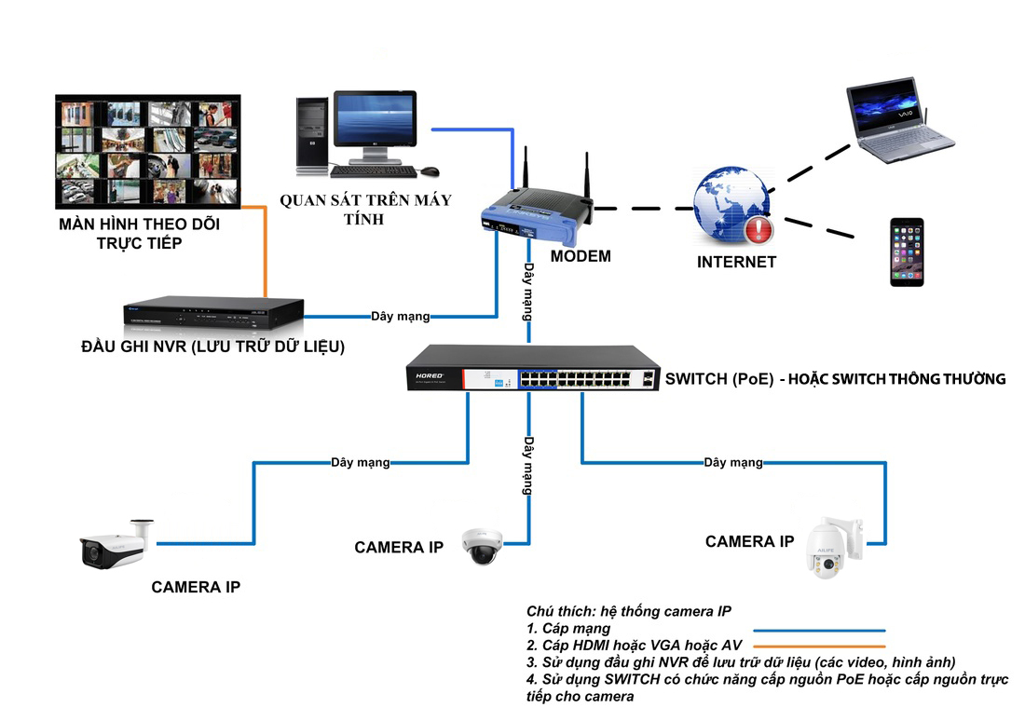

Mã hóa và xác thực : camera ip an ninh cung cấp việc truyền dữ liệu thông qua mã hóa và xác thực các phương pháp như WEP , WPA, WPA2 , TKIP , AES.

Truy cập từ xa: ip camera có thể được theo dõi trong thời gian thực từ bất kỳ máy tính nào ở bất cứ nơi nào đâu thế giới, và từ nhiều thiết bị di động bao gồm cả iPhone, máy tính xách tay, và Windows Live Messenger .

Camera IP cũng có thể làm việc với các mạng không dây. Cấu hình ban đầu phải được thực hiện thông qua các bộ định tuyến, sau đó camera ip có thể được sử dụng cho mạng không dây. Những camera được sử dụng cho mục đích định hướng trong kinh doanh an ninh.

Hơn hẳn với những chiếc camera analog, camera IP có hỗ trợ tương tác âm thanh 2 chiều nên vừa có thể xem và trao đổi thông qua camera. Tích hợp sẵn thẻ nhớ và tiến tới là có thể lắp được sim 3G hay còn gọi là camera 3g.

PoE (Power over Ethernet) – cung cấp năng lượng Internet. Camera ip hiện đại có thể hoạt động mà không cần năng lượng bổ sung. Nó có thể làm việc với giao thức PoE , mà duy trì thông qua cáp Internet .

Đặc biệt với một hệ thống camera IP việc lắp đặt thêm hay di chuyển vị trí lắp đặt camera ip là rất dễ dàng. Tiện lợi hơn nữa khi chúng hoạt có thể hoạt đông với tín hiệu không dây.

## Ưu nhược điểm của hệ thống camera IP hiện nay

Ưu điểm:

- Xu hướng công nghệ giám sát: Là xu hướng công nghệ giám sát trong tương lại vì nhu cầu tiện lợi, hiệu quả dễ dàng nâng cấp và tích hợp với các hệ thống thiết bị sử dụng mạng LAN khác

- Truy cập từ xa: camera ip cho phép người dùng theo dõi trong thời gian thực từ bất kỳ thiết bị nào có chạy hệ điều hành ở bất cứ nơi nào đâu thế giới (điện thoại, ipad, laptop....)

– Camera IP cũng có thể làm việc với các mạng không dây. Cấu hình ban đầu phải thực hiện thông qua các bộ định tuyến, từ đó camera ip có thể được sử dụng cho mạng không dây. Những camera được sử dụng cho mục đích định hướng trong lĩnh vực kinh doanh an ninh.

- Camera IP có hỗ trợ tương tác âm thanh 2 chiều nên vừa có thể xem và trao đổi thông qua camera (điều này vượt trội hơn hẳn so với camera Analog thông thường).

- PoE (Power over Ethernet) – cung cấp năng lượng Internet. Camera ip hiện đại có thể hoạt động mà không cần năng lượng bổ sung. Nó có thể làm việc với giao thức PoE, duy trì thông qua cáp Internet. Trong trường hợp này, hệ thống camera IP phải sử dụng cáp mạng kèm nguồn (cáp Cat5e hoặc Cat6 để việc truyền tải dữ liệu hình ảnh được tốt nhất).

- Đặc biệt với một hệ thống camera IP việc lắp đặt thêm hay di chuyển vị trí lắp đặt camera ip là rất dễ dàng. Tiện lợi hơn nữa khi chúng hoạt có thể hoạt đông với tín hiệu không dây.

- Camera ip có chất lượng hình ảnh rất tốt, rõ nét, có thể quan sát chi tiết mọi vật xung quanh, chất lượng hình ảnh HD/FULL HD hoặc cao hơn với 30 khung hình mỗi giây (để đảm bảo điều này quý khách nên sử dụng cáp mạng Cat5 hoặc Cat6 cho hệ thống. Để tiết kiệm chi phí và dễ dàng trong việc thiết kế hệ thống dây, có thể sử dụng loại cáp mạng kèm nguồn)

Nhược điểm:

- Có yêu cầu cao cho lưu lượng mạng: Đòi hỏi mạng phải có lưu lượng cao.

- Rào cản kỹ thuật: Yêu cầu kĩ thuật phải có kiến thức về mạng, về giao thức mạng để cài đặt yêu cầu một thiết lập mạng camera ip, địa chỉ IP, DNS, các bộ định tuyến...

- Cẩn phải được thiết lập và cài đặt bảo mật thật tốt cho hệ thống để trách việc đột nhập và xâm nhập từ xa qua hệ thống mạng internet.

- Hệ thống camera IP cần có hạ tầng cơ sở mạng ổn định để việc truyền tải tín hiệu được tốt.

- Sử dụng tốn nhiều băng thông hơn so với hệ thống cáp đồng trục trước đây ( nhưng điều này không phải là vấn đề quan trọng khi các nhà mạng bây giờ cung cấp mạng internet với băng thông rất lớn).

## 3. Cách phân biệt camera IP và camera Analog

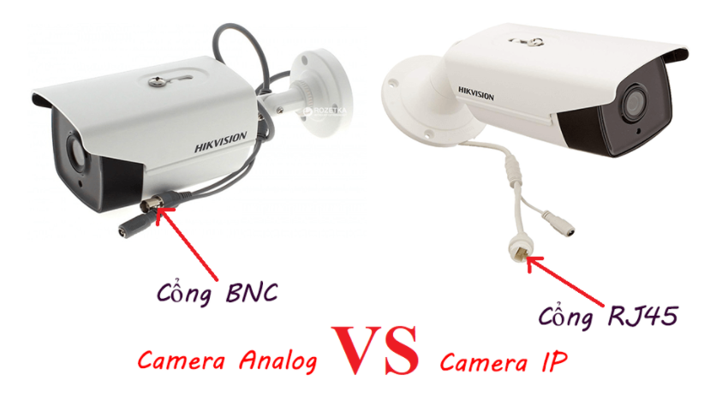

* Cáp kết nối Camera IP và Camera Analog

Điểm khác biết đầu tiên và dễ nhận thấy nhất ở hai loại camera này là cáp tín hiệu kết nối. Ở Camera IP bạn sẽ phải dùng dây mạng CAT5e hoặc CAT6 hoặc Wifi (với camera có chức năng kết nối wifi) để kết nối mạng hoặc với đầu ghi để xem được camera. Còn ở Camera Analog bạn dùng dây cáp đồng trục để kết nối camera với đầu ghi thì mới xem được hình.

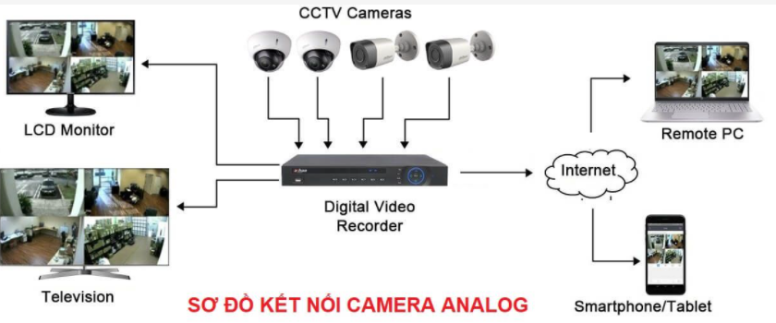

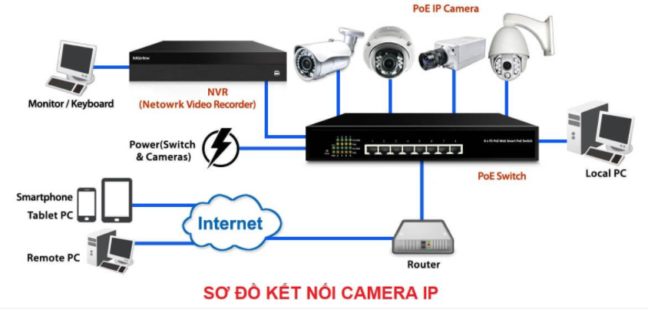

* Hệ thống kết nối của Camera IP và Camera Analog

Camera IP muốn kết nối với đầu ghi hoặc mạng internet thì bạn chỉ cần đi dây và cắm vào bất kỳ chỗ nào có switch mạng hoặc bộ phát wifi là được.

Camera Analog bắt buộc phải đi dây về tận đầu ghi hình nên việc đi dây sẽ phức tạp hơn.

* Giá bán camera ip và camera analog

Camera Analog chỉ có chức năng thu hình ảnh và truyền về đầu ghi, việc xử lý tín hiệu hình ảnh để truyền qua internet và màn hình sẽ do đầu ghi đảm nhận.

Camera IP sẽ làm nhiệm vụ thu hình ảnh, xử lý để truyền hình ảnh qua internet và đầu ghi hình. Nó có đầy đủ các tính năng của một đầu ghi hình độc lập, vì vậy các công nghệ có trên camera IP là rất nhiều nên chi phí sản xuất thiết bị cũng tăng theo.

Như vậy, từ chức năng của 2 loại này khác nhau nên Camera Analog sẽ có giá thành rẻ hơn Camera IP.

Tuy nhiên, với camera ip thì khi nâng cấp và mở rộng hệ thống sẽ dễ dàng và tốn ít chi phí hơn do không phải đi dây và nhân công rẻ hơn.

Đầu ghi hình camera quan sát là một bộ phận không thể thiếu trong một hệ thống camera. Đầu ghi có chức năng tiếp nhận và xử lý thông tin thu được từ camera. Sau đó chuyển đổi thành tín hiệu xuất ra màn hình.

Hiện nay trên thị trường các nhà sản xuất ngày càng cho ra đời nhiều loại đầu ghi khác nhau, mỗi loại đầu ghi có tính năng phù hợp với từng dòng camera. Sau đây Vuhoangtelecom sẽ định nghĩa về từng loại đầu ghi hình để giúp bạn có thêm kiến thức và chủ động khi lựa chọn đầu ghi camera trước khi quyết định lắp đặt hệ thống camera.

# Đầu ghi camera

Phân loại đầu ghi camera

Những loại đầu ghi hình phổ biến hiện nay: DVR, NVR và HVR

DVR (Digital Video Recorder): là loại đầu ghi hình dành riêng cho camera Anlog

NVR (Network Video Recorder): là loại đầu ghi hình dành cho camera IP

HVR (Hyber Video Recorder): loại đầu ghi hình hỗn hợp dành cho cả 2 loại camera IP và Analog

Định nghĩa đầu ghi Camera

Đầu ghi hình DVR

– Là loại đầu ghi hình dành riêng cho camera analog, loại đầu ghi hình này chỉ có thể xuất ra các tín hiệu từ các loại camera giám sát analog.

– Có thể sử dụng hỗn hợp với các loại camera analog khác mà không cần sự tương thích.

– Có thể ghi hình ở các chuẩn CIF, 2CIF, D1, full D1, 960H,

– Có thể ghi tối đa từ 4 đến 32 kênh.

Đầu ghi hình NVR

– Loại đầu ghi hình chỉ dùng được trên các loại camera IP

– Do được xây dựng dựa trên công nghệ và nền tảng camera IP và chỉ có thể làm việc với camera ip và loại đầu ghi hình này tích hợp nhiều chức năng tân tiến hơn trên DVR ví dụ như chỉ ghi hình HD khi có chuyển động…

– Do công nghệ sản xuất camera IP có nhiều điểm phức tạo và cần tương thích nên không thể sử dụng chéo giữa các hãng sản xuất.

Đầu ghi hình HVR

– Đầu ghi hình HVR được dùng cho cả camera analog và IP trên đầu có cả 2 loại cổng để kết nối với camera analog và cổng mạng để kết nối với camera IP.

– Vậy những đặc điểm kỹ thuật trên đầu vẫn chưa cho phép dùng dùng 2 loại camera mà chỉ có thể dùng riêng từng loại camera ip và camera analog không thể đồng nhất giao diện hiển thị khi chúng không cùng một độ phân giải.

Các loại đầu ghi hình thế hệ mới

1. Đầu ghi hình HD-SDI

– Đầu ghi hình HD-SDI chỉ dùng cho các loại camera HD-SDI và ghi hình ở chuẩn HD: 720P-1080P

– Các cổng giao tiếp vẫn sử dụng chuẩn kết nối của các loại camera analog thông thường

– Truyền dẫn tín hiệu dựa theo tiêu chuẩn HD-SDI nên không thể kết nối với các loại camera analog thông thường.

2. Đầu ghi hình HD-CVI

Loại đầu ghi hình này thích hợp cho các loại camera HDCVI và xây dựng dựa trên nền tảng analog do đó số cổng kết nối tương đương đầu ghi analog thông thường tuy nhiên đối với các loại camera analog thông thường không sử dụng chuẩn HD-CVI thì không thể sử dụng được đầu ghi này.

Hiện nay, thương hiệu Dahua là nhà sản xuất có thế mạnh rất lớn trong công nghệ camera HDCVI cũng như đầu ghi hình HDCVI, rất được ưa chuộng không chỉ tại Việt Nam mà còn trên toàn thế giới.

3. Đầu ghi hình AHD

– Là dòng công nghệ mới nhất vừa ra đời năm 2014 bởi nhiều tính năng vượt trội.

– Có thể sử dụng được cho nhiều loại camera analog và camera IP…

Tùy chọn hiển thị ở 2 chế độ

– Độ phân giải ở camera analog: Dành cho các loại camera thông thường và camera analog

– Độ phân giải HD dùng lắp các loại camera AHD và các loại camera có độ phân giải từ 1.3MP trở lên.

# CHƯƠNG 3: TÌM HIỂU HỆ THỐNG WIFI GRANDSTREAM

## 1. Các tính năng của Wifi Grandstream

-Mỗi bộ phát Wifi Grandstream hỗ trợ hơn 200 người dùng kết nối đồng thời cho mọi loại thiết bị.

-Quản lý đồng thời ở hàng ngàn địa điểm chi nhánh, hàng ngàn khách hàng khác nhau trên 1 tài khoản

- Grandstream miễn phí Cloud controller, Cho phép bạn:

- Quản lý Wifi từ bất kỳ đâu qua Web, App trên di động (Android và IOS)

- Quản lý Wifi ở hàng ngàn địa điểm khác nhau trên 1 tài khoản duy nhất

- Quản lý nhiều công ty, nhiều khách hàng khác nhau đồng thời

Nhiều chế độ quản lý Wifi cực kỳ linh động

-Thiết bị WiFi Grandstream cung cấp các cơ chế quản lý cực kỳ linh hoạt, đáp ứng mọi yêu cầu quản lý của bạn, bạn có thể:

- Quản lý Wifi thông qua Cloud, quản lý không giới hạn số lượng AP ở bất kỳ đâu

- Grandstream cung cấp miễn phí phần mềm cài trên máy tính, tự bạn có thể thiết lập hệ thống quản lý riêng cho hệ thống Wifi của bạn, cho phép bạn quản lý lên tới 2500 bộ phát wifi đồng thời

- Và hơn nữa Grandstream tích hợp sẵn trình quản lý Wifi qua bộ phát wifi hoặc router, cho phép bạn quản lý lên tới 300 thiết bị wifi đồng thời

Nền tảng wifi marketing miễn phí trong cùng tài khoản quản lý Cloud controller, cho phép bạn:

- Quảng cáo video ảnh cho sản phẩm

- Quản cáo Slide ảnh theo múi giờ tùy ý, theo sở thích của bạn

- Hay tạo phễu thu thập thông tin khách hàng như email, số phone.

- Hay tạo các bảng khảo sát trực tiếp

Grandstream cung cấp nhiều giải pháp WiFi Marketing

- Phần mềm WiFi Marketing miễn phí

- Giải pháp sủ dụng WiFi Marketing thu thập thông tin khách hàng

- Giải pháp WiFi marketing khảo sát ý kiến người dùng

- Giải pháp quảng cáo WiFi Marketing hiển thị slide Ảnh/Video trên mỗi SSID

- Giải pháp cấp Voucher (password) cho người dùng khi kết nối WiFi

-Và tất cả các nền tảng trên được miễn phí 100% và chạy Cloud hoàn toàn, bạn không phải cài bất kỳ phần mềm gì khi sử dụng

Với chế độ quản lý người dùng cực kỳ linh hoạt và hiệu quả:

- Quản lý nhóm người dùng với băng thông hạn chế tùy ý

- Quản lý người dùng, quản lý được kết nối internet, kết nối vào mạng nội bộ...

Tính năng Mesh kết nối không dây, Grandstream cung cấp giải pháp wifi mesh kết nối cho những điểm không đi được dây

Roaming tự động, người dùng có thể dịch chuyển bất kỳ điểm nào và wifi luôn luôn đảm bảo kết nối không bị gián đoạn

Chế độ quản lý người dùng cao cấp

- Quản lý băng thông của từng người dùng/ địa chỉ IP/ địa chỉ MAC, từng SSIDs

- Giới hạn thời gian kết nối WiFi của mỗi người dùng

Quản lý AP trực quan

- Cảnh báo khi WiFi lỗi hỏng thông báo qua Email.

# CHƯƠNG 4: TÌM HIỂU HỆ THỐNG HỘI NGHỊ TRUYỀN HÌNH GRANDSTREAM

Là 1 giải pháp mang tính đột phá giúp các doanh nghiệp có thể tiếp cận một hệ thống hội nghị truyền hình mang tính cách mạng với sự linh hoạt chưa từng có và sức mạnh của hỗ trợ cho nhiều giao thức hội nghị truyền hình phổ biến.

1. Tại sao sử dụng hội nghị truyền hình Grandstream

- Giảm chi phí đi lại, chi phí tổ chức, chi phí ăn uống ngủ nghỉ.

- Giảm thời gian đi máy bay, taxi, thời gian tổ chức, đón tiếp.

- Giảm những mệt mỏi sau các chuyến đi, Giảm những sự cố phát sinh không đáng có trong quá trình đi lại tổ chức => Bảo vệ môi trường.

- Kết nối mọi người từ bất kỳ đâu, bất kỳ lúc nào, với bất kỳ người nào như gặp trực tiếp.

2. Mô hình kết nối tổng thể hệ thống hội nghị truyền hình Grandstream

- Hệ thống hội nghị truyền hình bao gồm MCU.

- Thiết bị đầu cuối endpoint dùng cho hội họp.

+ Thiết bị endpoint chuyên dụng cho các phòng họp lớn GVC32xx.

+ Thiết bị endpoint cá nhân như điện thoại IP video, Web, Smartphone.

+ Kết nối các hệ thống nền tảng tổng đài IP sẵn có của doanh nghiệp.

- Hệ thống truyền dẫn đường truyền.

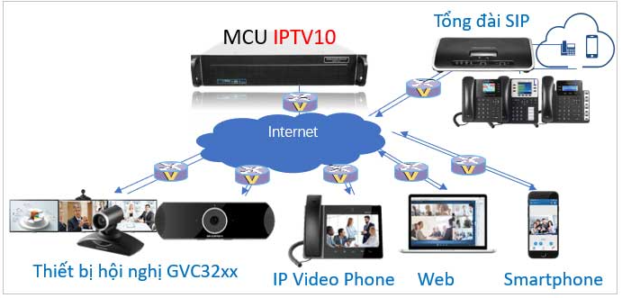

III. Các điểm mạnh của hội nghị truyền hình GRANDSTREAM

1/ Kết nối mọi nền tảng

Hệ thống Grandstream cho phép bạn kết nối mọi nền tảng thiết bị đầu cuối khi họp.

+ Thiết bị hội nghị truyền hình chuyên dụng (phòng họp từ vài người lên tới vài trăm người).

+ Thiết bị họp hội nghị dùng cho cá nhân là điện thoại IP Video.

+ Họp qua Web cho phòng họp nhỏ đến lớn tiết kiệm chi phí tối đa.

+ Họp qua Smartphone di động từ bất kỳ đâu.

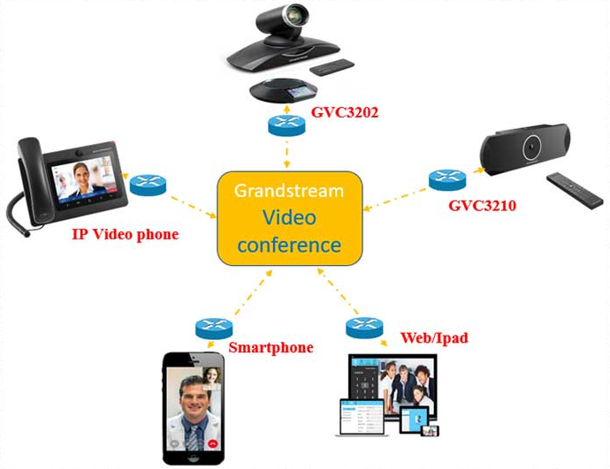

2/ Điều khiển được cuộc họp

- Điều đau đầu nhất cho các cuộc họp lớn là việc điều khiển cuộc họp, điều khiển các điểm cầu truyền hình.

- Khi chỉ có 1 vài điểm cầu họp trực tuyến thì vấn đề giải quyết rất đơn giản, tuy nhiên khi số lượng điểm cầu lớn việc các điểm cầu truyền hình cùng nói,... thì rất khó kiểm soát.

- Giải pháp hội nghị truyền hình Grandstream đã xử lý tốt vấn đề này.

+ Mặc định tất cả các điểm cầu phụ chỉ nghe và theo dõi.

+ Điểm cầu nào có nhu cầu phát biểu thì giơ tay và điểm cầu chính cho nói mới được nói.

+ Grandstream cung cấp 3 công cụ cho điều khiển cuộc họp: Giơ tay phát biểu, bật/tắt mic, bật/tắt camera tại các điểm cầu.

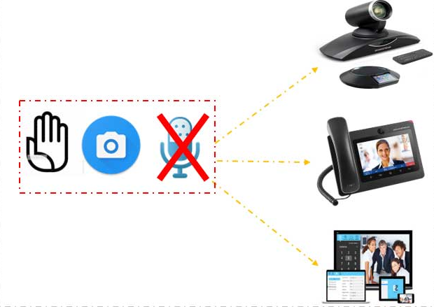

3/ Chế độ điểm danh khi vào phòng họp.

- Đến giờ họp hệ thống sẽ lọc ra và cho biết bao nhiêu điểm cầu đã tham gia họp và bao nhiêu điểm cầu chưa tham gia họp.

4/ Kết nối mọi loại thiết bị bạn đang sử dụng cũ và mọi loại thiết bị trên thị trường.

- Bạn đang dùng thiết bị khác như Polycom, Cisco.

- Bạn đang dùng nền tảng skype... zoom...

=> Tất cả đều có thể sử dụng với nền tảng của Grandstream.

5/ Layout hiển thị trực quan.=

- Grandstream cung cấp 2 chế độ hiển thị khi họp.

+ Chế độ hiển thị ngang hàng.

+ Chế độ hiển thị hình ảnh lớn -> focus vào điểm cầu đang phát biểu.

6/ Thiết lập hệ thống đào tạo trực tuyến

- Ngoài dùng cho meeting -> Grandstream còn cung cấp giải pháp đào tạo trực tuyến online.

# CHƯƠNG 5 TÌM HIỂU HỆ THỐNG TỔNG ĐÀI ĐIỆN THOẠI GRANDSTREAM

Khái niệm về tổng đài IP nói chung

- Tổng đài IP hay còn được gọi là một mạng điện thoại riêng dùng giao thức Internet protocol để thực hiện các cuộc gọi điện thoại ra bên ngoài. Dữ liệu thoại của dòng tổng đài IP được truyền tải bằng các gói dữ liệu thông qua IP hay LAN/WAN/Internet thay vì mạng điện thoại sử dụng cáp hay line thông thường.

- Tổng đài IP rất phù hợp cho các công ty, doanh nghiệp, bệnh viện, khách sạn, nhà máy,…sử dụng linh hoạt và dễ dàng hơn bao giờ hết.

Các tính năng chính của hệ thống tổng đài IP như sau :

Ảnh: Tiết kiệm thời gian và chi phí cước gọi hơn với tổng đài IP

- Hệ thống tổng đài IP hội tụ đầy đủ các tính năng cơ bản của dòng tổng đài Analog trước kia.

- Có khả năng thực hiện các cuộc gọi miễn phí vô cùng linh hoạt giữa tất cả máy nhánh nằm trong hệ thống tổng đài IP ( Các máy nhánh có thể đặt ở bất cứ nơi nào trên thế giới miễn sao có đường truyền ADSL )

- Tổng đài IP có thể gọi tới các số di động số điện thoại cố định trong nước và gọi đi quốc tế với giá vô cùng rẻ.

- Thực hiện cuộc gọi đi liên tỉnh đến các số cố định nhưng trả cước nội hạt thường được áp dụng cho các công ty có nhiều chi nhánh.

- Hệ thống tổng đài cho phép ghi âm tất cả các cuộc gọi mà bạn yêu cầu.

- Quản lý thông tin với các cuộc gọi đi, gọi đến,... một cách dễ dàng và thuận tiện nhất.

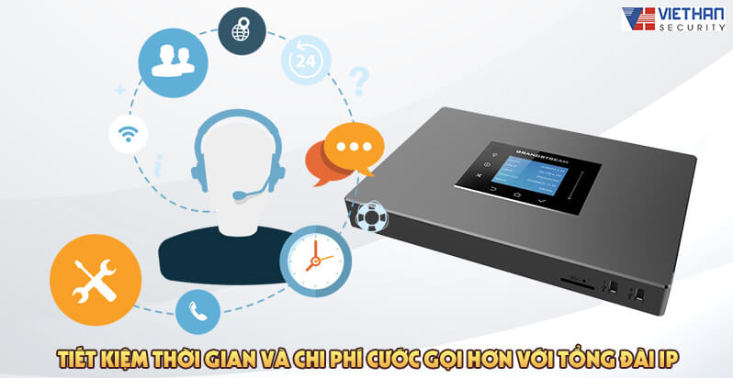

Với những tính năng nổi trội vừa nêu phía trên, có lẽ bạn đã phần nào thấy được lợi ích mà tổng đài IP mang lại cho người dùng. Ngoài những tính năng kể trên thì dòng tổng đài này còn rất nhiều các tính năng khác nếu bạn cần biết thêm thông tin hay muốn tìm hiểu về tổng đài IP này thì hãy liên hệ ngay với chúng tôi để được tư vấn hỗ trợ. Việt Hàn Security sẵn sàng tư vấn hỗ trợ miễn phí 24/24, làm hài lòng quý khách là niềm vui của chúng tôi nên bạn đừng ngần ngại về thời gian gọi!

Điều khiến tổng đài IP Grandstream được ưa chuộng?

- Đảm bảo thông tin liên lạc nội bộ được hoạt động ổn định.

- Giảm thiểu tối đa các chi phí nâng cấp tổng đài không cần thiết.

- Dễ dàng mở rộng thêm các nhánh mà không cần nâng cấp phần cứng.

- Chế độ tự động trả lời cuộc gọi, lập trình phân bổ cuộc gọi, hộp thư thoại, báo cáo thống kê cuộc gọi đến và đi.

- Cài đặt dễ dàng, nhanh chóng như một phần mềm chạy trên nền của máy chủ.

- Với tổng đài IP Grandstream bạn có thể tận dụng được cơ sở hạ tầng sẵn có (Internet, mạng LAN,…).

- Cho phép kết nối linh hoạt với điện thoại IP.

- Chuyển địa điểm văn phòng mà không cần phải thay đổi đầu số.

# CHƯƠNG 5: TÌM HIỂU HỆ THỐNG GHI HÌNH CAMERA QUA NAS SYNOLOGY VÀ LIVEVIEW VS360HD

## 1 Tìm hiểu hệ thống ghi hình Camera qua Nas Synology

## 2 Tìm hiểu hệ thống ghi hình Camera qua Liveview VS360HD

**Thiết kế bên ngoài và các cổng kết nối**

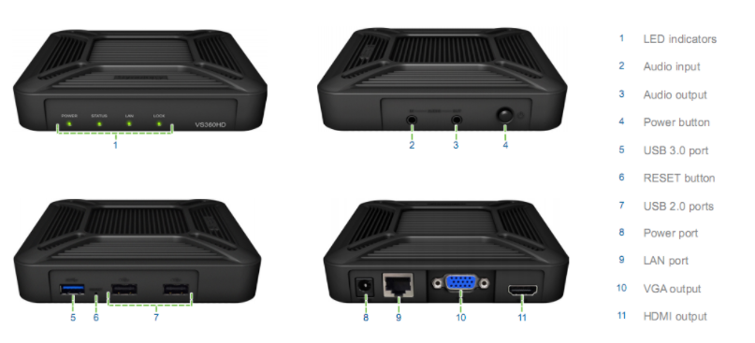

Những điểm mạnh khi sử dụng VS360HD

– Giải pháp live-view và phát lại mà không cần PC

Với giao diện thân thiện với các tính năng linh hoạt của Surveilance Station, VS360HD phù hợp cho mọi người sử dụng. Giao diện trực quan, đảm bảo việc thực hiện các thao tác tinh chỉnh các chức năng phổ biến như Live View, chỉnh giao diện, và Timeline. Danh mục Recording cho phép bạn duyệt và xem lại các bản video đã lưu trữ một cách nhanh chóng tiện lợi nhất.

– Đặt màng hình ở khắp mọi nơi, không giới hạn khoản cách và số lượng

VS360HD chỉ cần ghép nối với một Synology NAS chạy Surveilance Station 7.0 trở lên và được kết nối internet là bạn có thể xuất hình ảnh trực tiếp lên màng hình. Với điểm mạnh đó, MNS mang đến cho bạn một giải pháp ghi hình và giám sát camera IP mạnh mẽ trong quản lý, mở rộng không giới hạn.Với VS360HD, bạn có thể xem đến 36 kênh live. Dễ dàng quản lý VS360HD hỗ trợ các định dạng video phổ biến hiện nay như H264 ,MJPEG hoặc MPEG4.

– Dễ dàng để cài đặt, dễ sử dụng

Khi sử dụng VS360HD bạn có thể dễ dàng điều khiển các camera có hỗ trợ PTZ một cách nhanh chóng chỉ với 01 bàn điều khiển được kết nối qua cổng USB của đầu xuất hình. Bạn cũng có thể nhanh chóng chụp lại một sự kiện nào nó một cách dễ dàng với các nút bấm chức năng nằm sẵn có trên từng khung hình và lưu trữ nó sang một thiết bị gắn ngoài chỉ với vài cú click chuột.

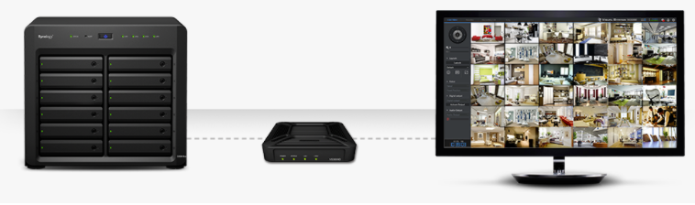

– Rất lý tưởng cho các thiết lập trung tâm giám sát camera.

Màng hình treo tường rất phù hợp để theo dõi một số lượng lớn các camera. Nhờ có đầu ra video kép (01 HDMI và 01 VGA), bạn có thể kết nối nhiều đơn vị VS360HD đến switch để tạo ra một loạt các màng hình trình chiếu và giám sát camera với chi phí-hiệu quả, dễ dàng để thiết lập, và khả năng mở rộng không giới hạn.

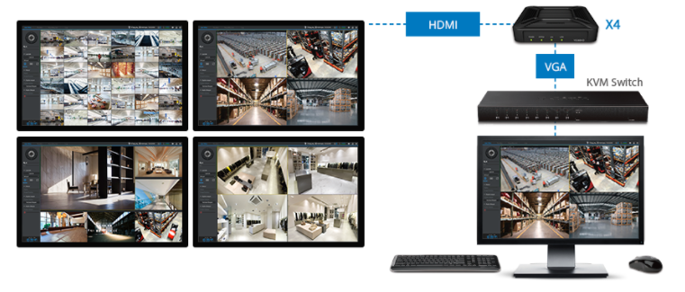

– Hỗ trợ kết nối các thiết bị ngoại vi mạnh mẽ

Mặc dù yếu tố hình thức nhỏ bé của mình, VS360HD hỗ trợ các cổng kết nối ngoại vi để thực hiện các kết nối một cách linh hoạt. Với USB 3.0 và cổng 2.0, thật dễ dàng để kết nối một ổ đĩa và lưu các bản ghi video hoặc ảnh chụp nhanh. Với tổng cộng ba cổng USB, VS360HD có thể được cắm vào một con chuột, bàn phím, và thậm chí một phím điều khiển 2 cho điều khiển PTZ.

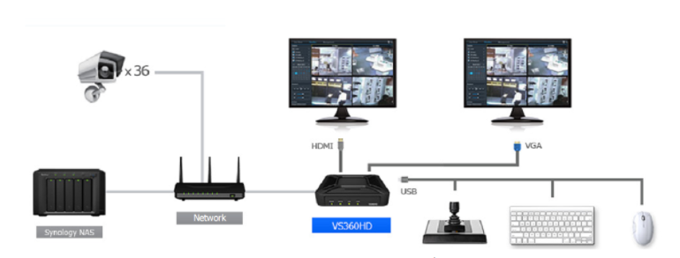

– Phần cứng mạnh mẽ và chứng nhận cho các môi trường khắc nghiệt

VS360HD được thiết kế đặt biệt để chống rung và chống lỗi phần cứng do chấn động. Vỏ bọc bên ngoài cứng cáp với vật liệu thép chống rỉ và thiết kế tối ưu để tản nhiệt và giảm hấp thụ nhiệt cho phép VS360HD có khả năng hoạt động trong môi trường có nhiều biến đổi về nhiệt độ như môi trường công nghiệp và ngoài trời, từ 20C đến 50˚C.

1 số câu hỏi:

Cam ip khác cam analog ở điểm gì

Nên dùng cam ip hay dùng cam analog

1 Megapixel = bao nhiêu tvl (~ 2000 tvl)

Phân loại đầu ghi ip và analog

Có bao nhiêu các camera lưu trữ (4 : thẻ nhớ, đầu ghi, sever,cloud)

Tvl khác pixel ntn

Cam ip hay cam analog nét hơn